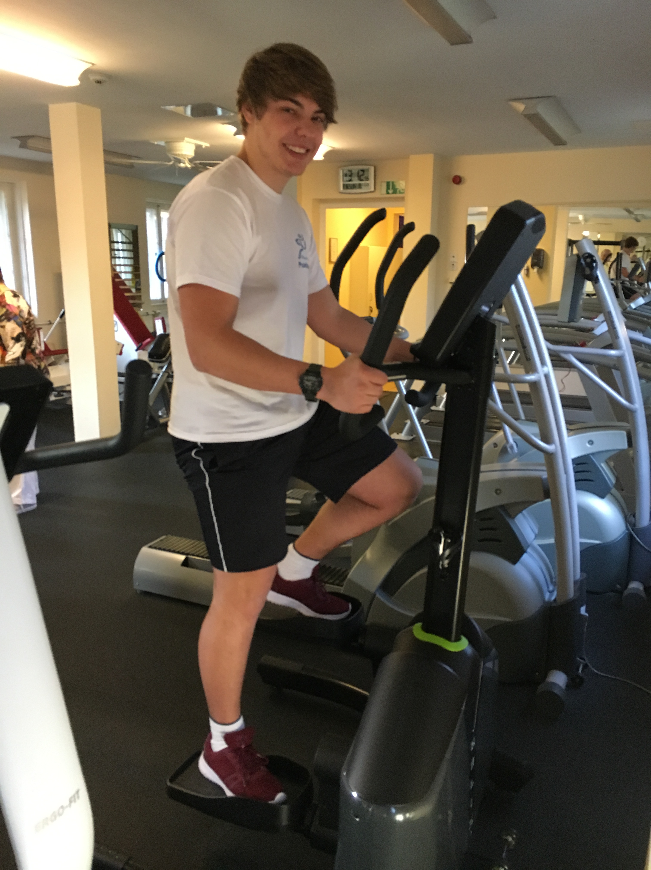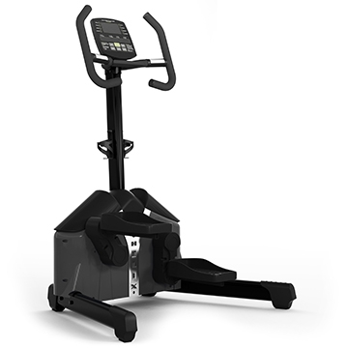

# **Alles Gute für 2017**

**Das Physio-Fit – Team wünscht allen seinen Mitgliedern, Reha-Sportlern und Sauna-Gängern eine ruhiges und besinnliches Weihnachtsfest sowie einen guten Start ins neue Jahr 2017. Wir freuen uns darauf, Euch alle mit guten und sportlichen Vorsätzen hier im Verein wieder zu sehen.**

### **Unser neuer Praktikant stellt sich vor:**

Ich heiße John-Patrick Nerlich und bin 19 Jahre alt. Ich komme aus Eisenhüttenstadt in der Nähe von Frankfurt/Oder. Ich bin hier im Physio-Fit e.V für ein Jahr als Bundesfreiwilligendienstler (kurz Bufdi/BFD’ler) tätig.

Dies mache ich, um mein Fachabitur zu absolvieren. Danach strebe ich ein duales Studium als Verkehrspilot an.

Ich bin seit Anfang November hier und fühle mich sehr wohl. Wie auch Sie sicher festgestellt haben, habe ich hier sehr nette Kollegen und es herrscht eine angenehme Atmosphäre.

Folgende Kurse fallen aus:

Di (27.12.) Hocker-Gym 14.15-15.00 Uhr

Fr (30.12.) WS-Gym 16.15-17.30 Uhr

HWS/Schulter 18.30-19.15 Uhr

Mo (02.01.)Hocker-Gym 14.00-14.45 Uhr

Am Sa (24.12.), Mo (26.12.) und Sa (31.12.) haben wir geschlossen.

[Feiertage]

##### Kurse

##### Kurse

[Feiertage]

##### Schließzeit

#### Termin merken!

Donec porta justo quis mi. Morbi..

##### Ut ante:

[Datum]

Integer ornare mollis sapien. Nullam imperdiet lectus nec mi.

Physio-Fit e.V. e.V.

Winternewsletter

**Standort Spandau**

Winter 2016/2017

Vielen Dank für die rege Beteiligung an der kürzlich durchgeführten Mitgliederbefragung. Das Physio-Fit – Team freut sich über die größtenteils positive Kritik. Die negative Kritik nehmen wir gerne an und bemühen uns sehr, diese im Team zu besprechen und zukünftig daran zu arbeiten bzw. dies zu vermeiden.

Leider können wir nicht alle angesprochenen Dinge umsetzen, wie zum Beispiel die Öffnungszeiten zu erweitern oder das Kursprogramm auszubauen. Auch unsere Kapazitäten sind manchmal beschränkt.

Andere Dinge sind durchaus möglich. So haben wir bereits ein neues Gerät angeschafft (Helix- Trainer). In den Toiletten werden wir eine Sichtschutzfolie anbringen und der Saunabereich wird demnächst gereinigt werden.

###### Der Helix-Ergometer ist ein Seittrainer, wobei der Körper von der einen Seite zur anderen Seite bewegt wird. Ähnlich wie beim Crosstrainer wird das Gesäß sowie der vordere und hintere Oberschenkel trainiert. Der Vorteil beim Helix-Trainer ist die Bewegung zur Seite, sodass auch der innere und äußere Oberschenkel beansprucht wird. Es wird demnach ein Rundumtraining, also 360 Grad, des Beines samt der Gesäß- und sogar der Rumpfmuskulatur erreicht.

###### Mehr beanspruchte Muskulatur bedeutet auch mehr verbrannte Kalorien. Der Energieumsatz ist vergleichsweise höher als beim Crosstrainer, Laufband oder Fahrradergometer.

###### Der Helix-Trainer ist aber auch bestens zur Rehabilitation nach Verletzungen an den Beinen geeignet, da eine übermäßige Belastung der Knie und des unteren Rückens ausbleibt.

###### Besonderes Augenmerk gilt der Haltung. Es sollte immer auf eine aufrechte Grundhaltung vor dem Bildschirm geachtet werden. Die Fersen sollten beim Training ständig auf den Pedalen aufliegen.

**Bedienungsanleitung:**

**Um den Bildschirm zu aktivieren, bitte auf das Gerät steigen, die Grundposition einnehmen und mit der Bewegung beginnen. Dann entweder zwei Mal auf “Quickstart” drücken oder über die Menüleiste ein Programm wählen. Und los geht es.**

**Nach Beendigung des Trainings einfach das Gerät verlassen. Der Bildschirm deaktiviert sich automatisch.**

Mitgliederbefragung

Fragebogenauswertung

Cras et odio vel dui tempus varius. Sed nec orci. Sed tincidunt pede a magna. Nullam tortor. Sed nulla massa, adipiscing sit amet, fermentum ut, commodo ac, turpis. Morbi sollicitudin, augue at viverra dictum, dolor nisi volutpat urna, in laoreet velit sapien in orci. Fusce sit amet odio vel lacus bibendum adipiscing.

Pellentesque fermentum, eros quis feugiat placerat, nibh diam malesuada ante, id semper mi dolor sit amet risus. Aliquam urna sem, blandit a, tempor id, volutpat sed, elit.

Sed lectus

# Unser neuer Ergometer